GROHE Allure Brilliant Private C. Wannenbatterie FMS

GROHE

Eigenschaften

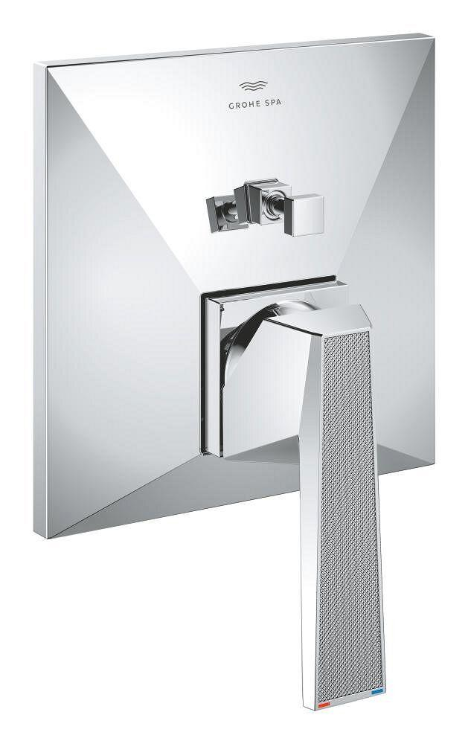

Ausführung

mechanisch

Farbton

chrom, silber, Sonstige

Oberfläche

gebürstet, poliert, Sonstige, verchromt

Werkstoff

Messing

Ausführung der Temperaturregelung

manuelle Bedienung

Rückflusssicherung nach EN 1717

EB

Volumenstromklasse

C

max. Vorlauftemperatur (°C)

70,00

Sound class according to EN ISO 3822

Gruppe I,<= 20 dB(A)

Type of grip

eingriffig

Type approval according to BBR/EKS

false